МОСКОВСКИЙ ИНСТИТУТ ЭЛЕКТРОННОЙ ТЕХНИКИ

Институт системной и программной инженерии   
и информационных технологий (Институт СПИНТех)

Лабораторная работа № 4

Нейронно-сетевое распознавание изображений (символов)

Выполнил:

Тюльников М.С. гр. ПИН-42

Проверил преподаватель:

проф., д.ф.-м. н. Рычагов М.Н.

Москва, 2023

1. **Увеличьте количество нейронов в скрытом слое, а также добавьте еще один слой. Обучите полученную сеть и сравните результат обучения с результатом обучения исходной сети. Сравните погрешности распознавания при различных уровнях шума.**

2-х слойная нейронная сеть представлена в скрипте NN_Lab_4_1.m

3-ех слойная нейронная сеть представлена в скрипте NN_Lab_4_2.m

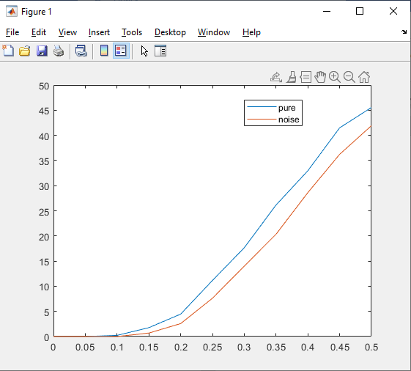

Рисунок 1. Сравнение 2-ух слойных нейронных сетей с 10 нейронами в скрытом слое, обученных с шумом и без

Для эксперимента увеличим количество нейронов в скрытом слое до 30.

Как видно из рисунка 2 увеличение количества нейронов может принести пользу при обучении нейронной сети с шумом. Однако данное явление не является стабильным, что подтверждается на рисунках 3 и 4, и может приводить к значительным ухудшениям результата обучения.

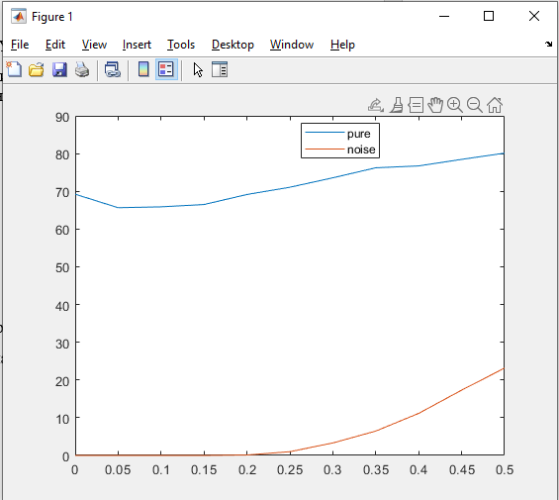

Рисунок 2. Сравнение 2-ух слойных нейронных сетей с 30 нейронами в скрытом слое, обученных с шумом и без. Попытка 1

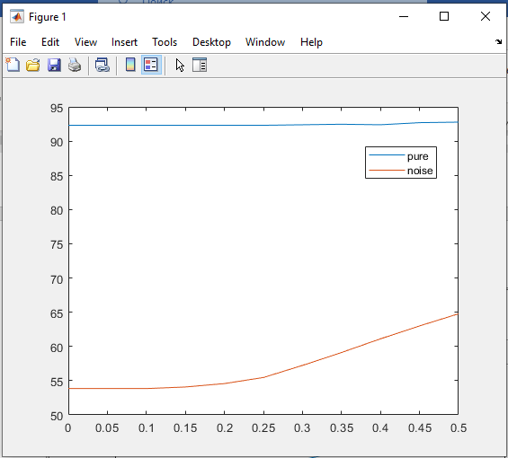

Рисунок 3. Сравнение 2-ух слойных нейронных сетей с 30 нейронами в скрытом слое, обученных с шумом и без. Попытка 2

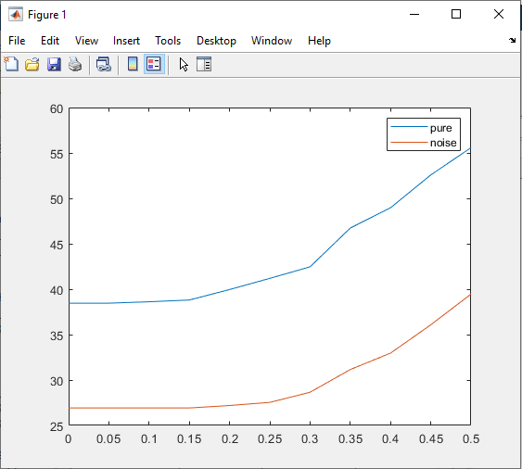

Рисунок 4. Сравнение 2-ух слойных нейронных сетей с 30 нейронами в скрытом слое, обученных с шумом и без. Попытка 3

Теперь увеличим количество нейронов в скрытом слое до 61 (входной слой + выходной).

Как можно видеть из рисунков 5-7, такая конфигурация оказалось более удачной по сравнению с 30 нейронами в скрытом слое. Конфигурация дает меньшее количество ошибок при обучении с шумом, а также остается стабильной при обучении.

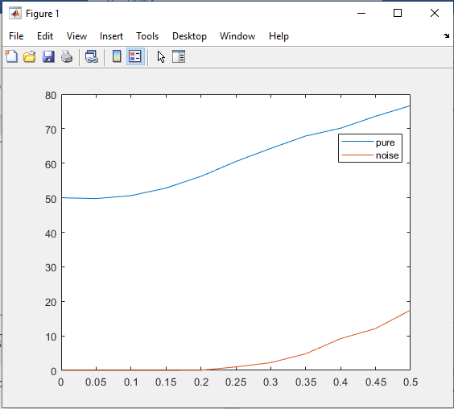

Рисунок 5. Сравнение 2-ух слойных нейронных сетей с 61 нейроном в скрытом слое, обученных с шумом и без. Попытка 1

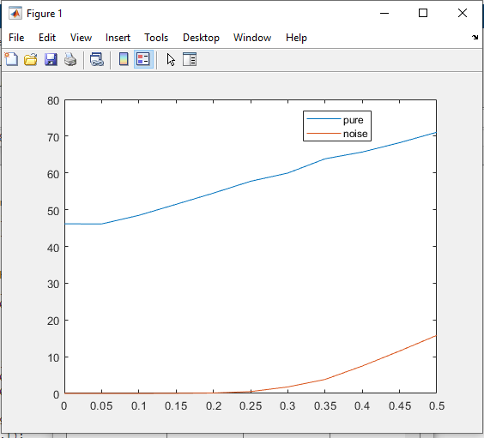

Рисунок 6. Сравнение 2-ух слойных нейронных сетей с 61 нейроном в скрытом слое, обученных с шумом и без. Попытка 2

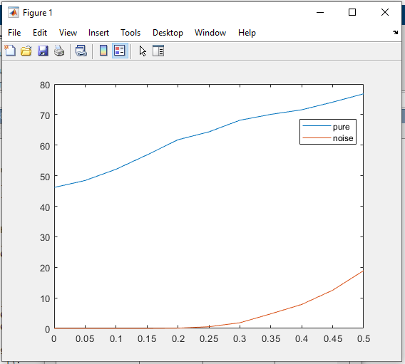

Рисунок 7. Сравнение 2-ух слойных нейронных сетей с 61 нейроном в скрытом слое, обученных с шумом и без. Попытка 3

Теперь попробуем обучить 3-ех слойную сеть. Эмпирическим путем была выбрана наиболее удачная комбинация, в которой в обоих скрытых слоях по 20 нейронов.

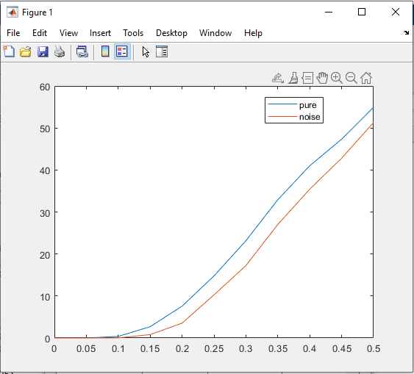

Рисунок 8. Сравнение 3-ух слойных нейронных сетей, обученных с шумом и без.

Как можно видеть увеличение количества слоев не приводит к уменьшению ошибки. Количество ошибок становиться хуже, чем в исходном варианте.

**2. Напишите m-процедуру распознавания букв русского алфавита,  
соответствующих гласным звукам, с помощью обученного 3-х слойного  
перцептрона.**

Скрипт для распознавания русских гласных букв представлен в скрипте NN_Lab_4_3.m. Результаты выполнения приведены ниже.

